AMC501-F
包装控制器说明书

©2018，深圳市安普测控科技有限公司，版权所有。
未经深圳市安普测控科技有限公司许可，任何单位和个人不得以任何形式或手段复制、传播、转录或翻译为其他语言版本。
因我公司的产品一直在持续的改良及更新，故我公司对本手册保留随时修改不另行通知的权利。为此，请经常访问公司网站，以便获得及时的信息。
公司网址：http://www.szamp.cn/

本产品执行标准：
GB/T 7724-2008<电子称重仪表>国家标准
JJF1624-2017<数字称重显示器（称重指示器）>型式评价大纲
JJG649-2016 数字称重显示器（称重指示器）检定规程

目录
一. 基本信息 1
1.1. 特性与规格 1
1.2. 接线端口 3
1.3. 传感器接线方法 3
1.4. 开关量接线及定义 4
1.4.1. 开关量接线示意图 4
1.4.2. 接口定义 5
1.5. 安装尺寸 6
二. 主界面 7
三. 参数设置 9
3.1. 重量标定 9
3.1.1. 砝码标定 10
3.2. 基本称重参数 11
3.3. 阀口秤控制参数 13
3.3.1. 夹松袋 13
3.3.2. 加料过程 14
3.3.3. 定值过程 16
3.3.4. 推袋卸袋 19
3.3.5. 料位设置 26
3.4. 配方参数 30
3.4.1. 配方号 30
3.4.2. 目标值 30
3.5. 开关量 31
3.5.1. 输入定义 31
3.5.2. 输出定义 34
3.5.3. IO测试 36
3.6. 批次与累计 37
3.6.1. 批次与累计 37
3.6.2. 历史数据 37
3.7. 通信参数 39
3.7.1. RS232设置 39
3.7.2. RS485设置 40
3.8. 密码管理 40
3.9. 系统 41
3.9.1. 参数复位 41
3.9.2. 时间日期 41
3.9.3. 产品注册 42
3.9.4. 参数备份恢复 42
3.9.5. 数据导入导出 42
3.10. 逻辑编程 44
3.10.1. 逻辑输出时序图 46
3.10.2. 举例说明 48
四. 流程说明 50
4.1. 阀口秤包装流程 50
五. 常见故障排查 52
附录 54

基本信息

特性与规格
AMC501-F是基于中文触摸屏的单通道无斗阀口定量包装控制器仪表，支持吹料、推袋、热封及卸袋控制。AMC501-F采用高彩色TFT触摸屏实现，支持中文输入和中文显示，图形界面优美，功能分类和布局合理。这一切优良的特性使得AMC501-F非常易于使用。
AMC501-F包装控制器有如下基本特性：
●TFT高亮彩色触摸屏，中英文输入和显示
●完善的过程控制功能，吹料、推袋、卸袋控制
●累计数据支持USB导出
●多达10万条包装历史数据存储功能，支持USB导出
●设置数据支持本机备份和USB导出
●称重通道：单通道
●工作电压：DC24V
●传感器：DC5V/4线、6线制兼容
●开关量：7输入/12输出
●安装方式：柜装（盘装）
●体积：203×149×50（长*宽*高，mm）
详细技术规格如下：
传感器激励 | DC5V±10%/120mA驱动电流/可并接8个350Ω规格的传感器
适应传感器灵敏度 | 2mV/V或3mV/V
输入信号范围 | 0～15mV
输入灵敏度 | 0.5uV/d
非线性 | 0.02%FS（3mV/V时）
零点漂移 | ＜0.5μV/℃
增益漂移 | ＜10PPM/℃
AD转换速率 | 960次/秒
最高显示分辨率 | 1/100000
产品精度等级
工作电压 | DC24V（18V～30V兼容）
产品功耗 | ＜5W
工作温度 | -10℃~45℃
储存温度 | -20℃~60℃
湿度 | 90%RH以内（无凝露）

接线端口
接线端口如下图所示：

传感器接线方法

开关量接线及定义

开关量接线示意图
输入开关量接线图举例如下图所示(以IN1、IN2、IN5为例)：
外部电路驱动输入开关量要满足两个要点，如下：
1. 外部电路要和控制器共地；
2. 外部电路输入低电平时，表示输入有效，否则表示输入无效。
输出开关量的接线图举例如下图所示(以OUT6、OUT7、OUT8、OUT12为例)：
输出开关量驱动的外部电路要满足两个要点：
1. 外部电路要和控制器共地；
2. 开关量输出有效时为低电平。
注意：每一路开关量输出口的驱动能力最大输出500mA，连接负载时请注意负载的功率，超过输出口的驱动能力使用时可能造成开关量输出口损坏。

接口定义
接口 | 说明 | 接口 | 说明
24V+ | DC24V电源正 | 24V- | DC24V电源负
开关量输入
IN1 | I1.启动（脉冲） | IN2 | I4.停止
IN3 | I5.清零 | IN4 | I6.清报警
IN5 | I3.缓停 | IN7 | I9.夹松袋
IN7 | I0.无定义
开关量输出
OUT1 | Q1.运行 | OUT2 | Q2.停止
OUT3 | Q3.大投 | OUT4 | Q4.中投
OUT5 | Q5.小投 | OUT6 | Q6.定值
OUT7 | Q7.超欠差 | OUT8 | Q8.报警
OUT9 | Q9.夹袋 | OUT10 | Q10.推袋
OUT11 | Q17.卸袋 | OUT12 | Q16.吹料
传感器接口
EX+ | 传感器激励正 | EX- | 传感器激励负
SN+ | 传感器感应正 | SN- | 传感器感应负
SI+ | 传感器信号正 | SI- | 传感器信号负
SHG | 传感器屏蔽线

安装尺寸
上图为产品的底视图，数据单位：mm
推荐安装开孔尺寸：192mm×138mm

主界面
上电启动完成后，就进入到主界面，主界面如下图所示：
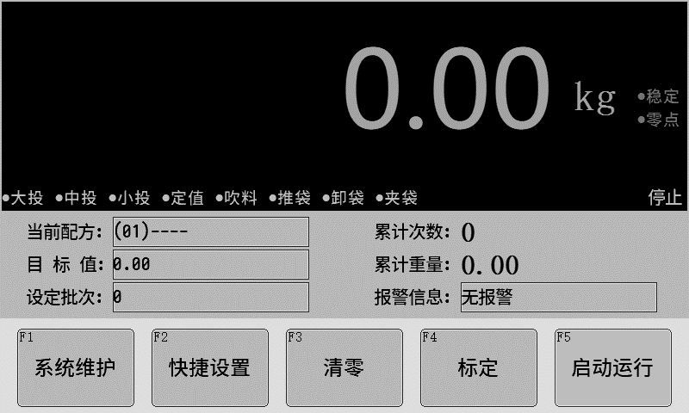
最上面一栏显示当前重量值，以及重量稳定、零点等状态标志，以及控制器所处的详细运行步骤。当输出有定义“Q20.摆臂输出”等信号时显示在最左侧；当输入有定义“I12.推袋到位”等信号时显示在重量值的左侧。
中间两栏显示的内容说明如下：
【当前配方】显示的是当前所用配方的配方号和配方名。
点击配方号显示位置可进入配方选择界面。
【目标值】即当前所用配方的目标包装重量。
【设定批次】目标需要包装的包数。
【累计次数】总共包装完成的总包数。
【累计重量】总共包装完成的总重量。
【报警信息】显示当前报警内容。
停止状态下，点击累计数据显示位置可对累计数据进行清除操作。

最下面一栏是功能按键，可进行部分参数设置和操作。若功能按键为灰色状态，表示该功能不可用（启动运行例外）。
F5 启动运行呈现灰色表示停止状态，点击F5 启动运行，如果没有报错，系统将启动包装工作流程。
F3 清零对当前重量执行清零操作。按键为灰色时，表示不可用。例如运行状态下时为灰色。
F4 标定按钮可进入标定界面。
F2 快捷设置点击进入进入快捷设置界面。

参数设置
在主界面点击F1 系统维护按钮进入系统维护主菜单界面，如下图所示：
（系统维护初始密码：000000）
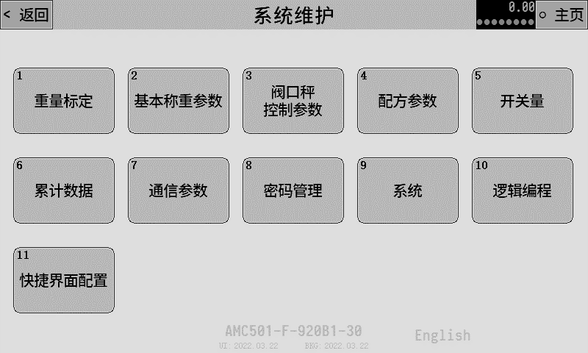
在此界面列出控制器所有的参数设置选项入口。
屏幕上方标题栏有显示当前重量值以及状态，跟主界面状态对应，分别是大投、中投、小投、吹料、推袋、卸袋以及夹袋，当对应状态有效时圆点变绿色，无效时为灰色。
屏幕下方显示控制器的型号和软件日期。点击右下角显示的English和简体中文按钮可在中/英文显示之间进行切换。
下面对系统维护中的每一个大项做详细的说明。

重量标定
新设备使用前需要对重量进行标定，并设置好系统的单位、小数点、最小分度、最大量程等参数。

砝码标定
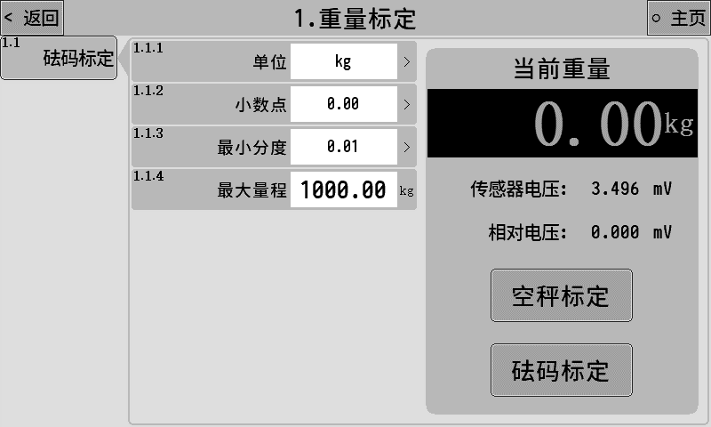
右边栏中显示的传感器电压，是指当前传感器的电压值。该值的正常范围是0~15mV，如该值超过此范围则表示重量传感器的信号不正常，检查传感器是否损坏或线路连接是否正常可靠。
而相对电压，则指当前绝对电压减去空秤标定时的电压值的差值，相当于增益重量产生的电压值。
标定过程只需要进行空秤标定和砝码标定两个步骤即可完成，操作如下：
- 清空秤台，待信号稳定后（传感器电压不跳动）点击空秤标定按钮。
- 将砝码或已知重量的物体放到秤台上，待信号稳定后（传感器电压不跳动）点击砝码标定按钮，此时跳出输入框，输入所放物体的准确重量点击确认即可。
以上两步完成后即完成了重量标定的过程，控制器会显示秤台上准确的重量值。

基本称重参数
在系统维护界面点击2.基本称重参数按钮，可进入到基本称重参数的设置界面，界面如下：
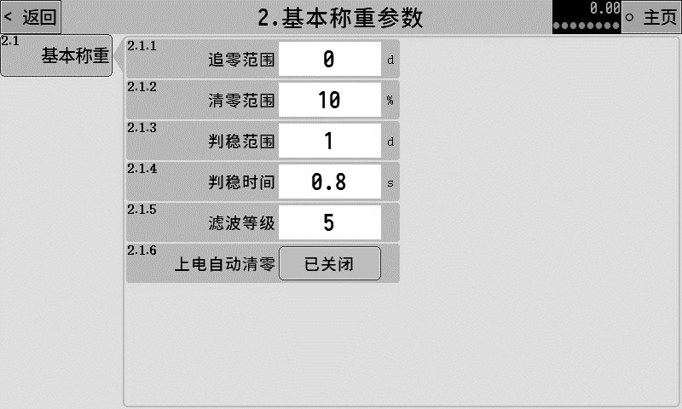

参数说明列表：
2.1.1 | 追零范围 | 0~9d  只在停止状态下起作用，重量值稳定在此设置值×d（最小分度值）正负范围内自动执行清零。
2.1.2 | 清零范围 | 0~99%  执行清零操作时，重量需小于等于“最大量程×清零范围”才允许清零。
2.1.3 | 判稳范围 | 1~9d | 这两个参数共同作用来判断重量是否稳定。  取“判稳时间”内的所有重量值，最大值和最小值的差值小于等于“判稳范围”，则认为此时重量值稳定。
2.1.4 | 判稳时间 | 0.1~9.9s
2.1.5 | 滤波等级 | 0~9  软件数字滤波的强度等级，根据设备实际调试效果设置合适的滤波等级参数值。  0：滤波效果最弱，重量响应快，抗振动效果差；  9：滤波效果最强，重量响应慢，抗振动效果好。
2.1.6 | 上电自动清零 | 打开后每次开机时控制器会自动进行一次清零操作。

阀口秤控制参数
在系统维护界面点击3.阀口秤控制参数，可进入到阀口秤控制参数的设置界面,按照功能和控制流程将参数分为几大类。

夹松袋
可设置夹袋的相关功能参数。
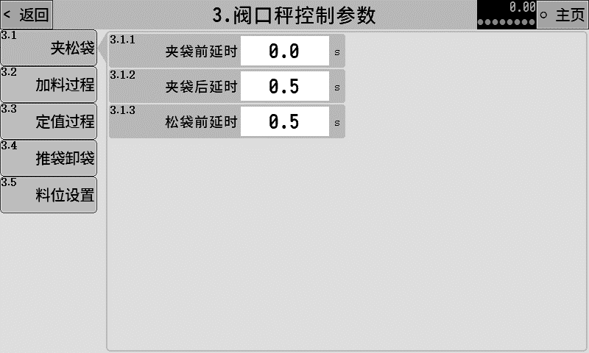
夹松袋参数
3.1.1 | 夹袋前延时 | 0.0~99.9s  “I7夹/松袋”信号输入后，延时此时间后输出“Q9夹袋”信号。
3.1.2 | 夹袋后延时 | 0.0~99.9s  “Q9夹袋”信号输出有效后，延时此时间后认为夹袋动作完成，可以继续后续流程。
3.1.3 | 松袋前延时 | 0.0~99.9s  运行过程中达到松袋判断条件后，延时此时间后开始松袋。

自动上袋功能详细说明

加料过程
设置加料过程中各个功能的相关参数。
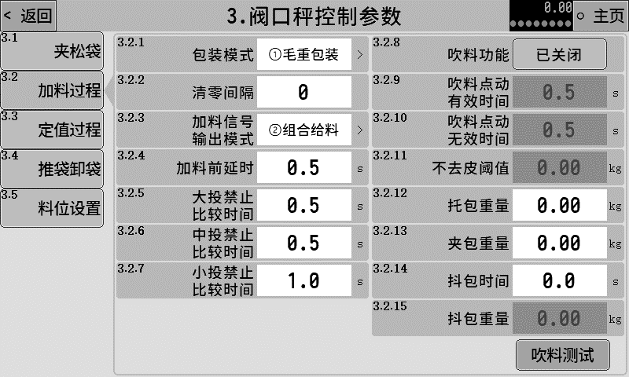
加料过程参数
3.2.1 | 包装模式 | 1.[毛重包装]：加料前不去皮，直接开始加料。2.[净重包装]：加料前进行判稳去皮然后开始加料。
3.2.2 | 清零间隔 | 0~99  间隔几次包装后自动进行一次清零操作。
3.2.3 | 加料信号输出模式 | 1.[独立给料]：  快速：“Q3大投”信号输出有效。  中速：“Q4中投”信号输出有效。  慢速：“Q5小投”信号输出有效。  2.[组合给料]：  快速：“Q3大投”、“Q4中投”、“Q5小投”信号输出有效。  中速：“Q4中投”、“Q5小投”信号输出有效。  慢速：“Q5小投”信号输出有效。
3.2.4 | 加料前延时 | 0.0~99.9s  加料开始前的延时时间。
3.2.5 | 大投禁止比较时间 | 0.0~99.9s  大投开始时的消除振动时间，该时间内“Q3大投”信号一直有效，不受重量影响，该时间结束后才判断重量是否达到大投提前量从而结束大投。
3.2.6 | 中投禁止比较时间 | 0.0~99.9s  中投开始时的消除振动时间，该时间内“Q4中投”信号一直有效，不受重量影响，该时间结束后才判断重量是否达到中投提前量从而结束中投。
3.2.7 | 小投禁止比较时间 | 0.0~99.9s  小投开始时的消除振动时间，该时间内“Q5小投”信号一直有效，不受重量影响，该时间结束后才判断重量是否达到小投落差值从而结束小投。
3.2.8 | 吹料功能 | 吹料功能总开关  1.[已开启]：加料时输出间隔的“Q16吹料”信号。  2.[已关闭]：不进行吹料。
3.2.9 | 吹料点动有效时间 | 0.0~99.9s  吹料过程中，“Q16吹料”信号输出的有效时间。
3.2.10 | 吹料点动无效时间 | 0.0~99.9s  吹料过程中，“Q16吹料”信号输出的无效时间。
3.2.11 | 不去皮阈值 | 在净重模式下，当前重量大于阈值不去皮。
3.2.12 | 托包重量 | 设置托包重量，当前重量到达托包重量时输出“Q29托包”信号。详见3.3.2.1章节。
3.2.13 | 夹包重量 | 设置夹包重量，当前重量到达夹包重量时输出“Q28夹包”信号。详见3.3.2.1章节。
3.2.14 | 抖包时间 | 0.0~99.9s  设置抖包时间，此时间用于实现抖包功能。  注意：此时间设置为0时关闭抖包功能。
3.2.15 | 抖包重量 | 设置抖包重量，当前重量到达抖包重量时，“Q17卸袋”信号输出有效和 “Q29托包”信号输出无效至【3.2.14抖包时间】结束。详见3.3.2.1章节。
      - 抖包功能详细说明
- 抖包功能的信号时序图如下：

定值过程
设置加料完成后定值过程的相关功能参数。
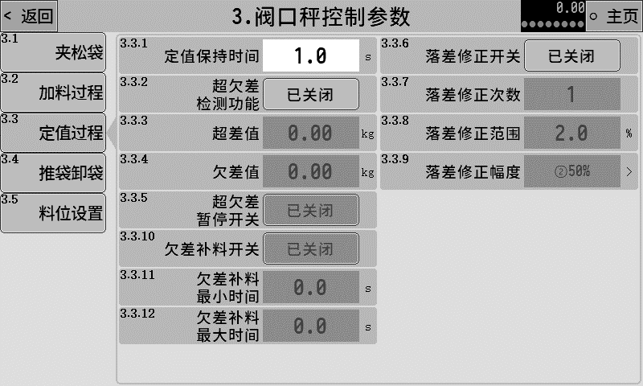
定值过程参数
3.3.1 | 定值保持时间 | 0.0~99.9s  加料结束后，等待此时间后再进行结果累计、超欠差检测和落差修正等功能。
超欠差检测功能
3.3.2 | 超欠差检测功能 | 超欠差检测功能的总开关  1.[已开启]：每次加料结束后将对加料结果进行超欠差检测。  2.[已关闭]：不进行超欠差检测。  超欠差是超欠或者欠差的合称，在包装过程中，当包装结果高于目标值一定范围，则认为超差，而低于一定范围则认为是欠差，这个范围根据生产需求来设置。
3.3.3 | 超差值 | 超欠差检测时，若称重结果＞目标值+超差值，则判为超差；
3.3.4 | 欠差值 | 超欠差检测时，若称重值＜目标值-欠差值，则判为欠差。
3.3.5 | 超欠差暂停开关 | 超欠差报警开关和超欠差暂停开关均打开时，若出现超欠差时，控制器将报警等待用户处理，此时“清报警”后继续运行，也可给“I4停止”信号，回到停止状态进行处理。
落差修正功能

有些场合可能需要使用落差修正功能来提高包装精度，落差修正功能即是在运行过程中不断修正小投提前量，其原理如下：
1. 目标差 = 本次称重结果– 目标值
2. 目标差平均 = ( 目标差1 + 目标差2 + … + 目标差落差修正次数 ) / 落差修正次数；
3. 新的小投落差 = 上一次的小投落差 + 目标差平均×落差修正幅度；
3.3.6 | 落差修正开关 | 落差修正功能的总开关。  1.[已开启]：加料完成后自动对小投落差值进行计算并修正。  2.[已关闭]：不进行落差修正。
3.3.7 | 落差修正次数 | 0~99  将所设定次数的落差值进行平均所得的平均数，做为落差修正的依据。
3.3.8 | 落差修正范围 | 0.0~99.9  目标值的百分比，当本次落差值超出所设定的范围时，这次的落差将不计入算术平均范围。
3.3.9 | 落差修正幅度 | 有25%，50%，75%，100%可选，为每次落差修正的幅度。
3.3.10 | 欠差补料开关 | 当超欠差检测功能开关打开，若出现欠差时，控制器将输出“Q5小投”信号进行补料。
3.3.11 | 欠差补料最小时间 | 0.0~99.9s  小投补料的最小时间，在这个时间以内不论补料是否到目标值都将输出“Q5小投”信号。
3.3.12 | 欠差补料最大  时间 | 0.0~99.9s  小投补料的最大时间，在欠差补料最小时间到欠差补料最大时间范围内将及时判断是否补料到达目标值，如果到达目标值将视为补料成功。(欠差补料最大时间请务必设置比最小时间大)

推袋卸袋
设置推袋卸袋控制功能相关参数。
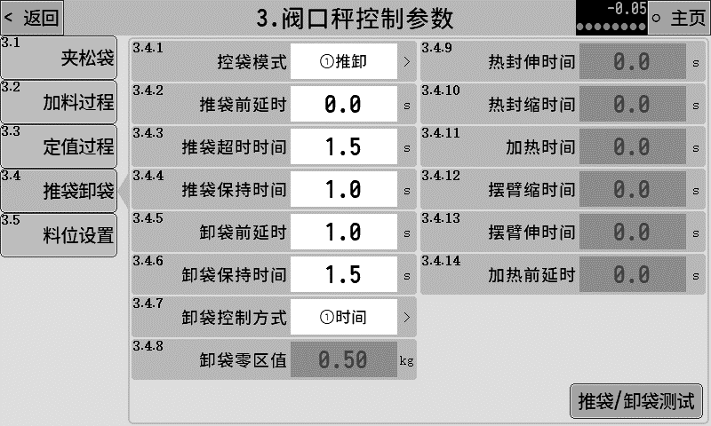
推袋卸袋参数
3.4.1 | 控袋模式 | 1.[推卸]：松袋后执行推袋和卸袋 。  2.[推热卸]：松袋后执行推袋、热封、卸袋。
3.4.2 | 推袋前延时 | 0.0~99.9s  推袋动作开始前的延时时间。
3.4.3 | 推袋超时时间 | 0.0~99.9s  “Q10推袋”信号输出有效后，在此超时时间内检测“I12推袋到位”输入信号有效则认为推袋动作完成。  如“I12推袋到位”输入信号一直无效则此超时时间结束后认为推袋动作完成。  推袋动作完成后，如果【3.4.1控袋模式】为①.[推卸]：则开始执行卸袋功能；②.[推热卸]：则开始执行热封功能。
3.4.4 | 推袋保持时间 | 0.0~99.9s  “Q17卸袋”输出信号无效后启动【3.4.4推袋保持时间】，此时间到后关闭“Q10推袋”输出信号。
3.4.5 | 卸袋前延时 | 卸袋功能开始前的延时时间。此延时时间到后输出“Q17卸袋”信号。
3.4.6 | 卸袋保持时间 | “Q17卸袋”输出信号的保持时间。
3.4.7 | 卸袋控制方式 | 1.[时间]：“Q17卸袋”信号输出的有效时间由【3.4.6卸袋保持时间】控制。  2.[卸袋零区值]： “Q17卸袋”信号输出有效后，当重量低于【3.4.8卸袋零区值】后，启动【3.4.6卸袋保持时间】，时间结束后关闭“Q17卸袋”输出信号。
3.4.8 | 卸袋零区值 | 详见【3.4.7卸袋控制方式】说明。
3.4.9 | 热封伸时间 | 控制热封动作  1. 等待【3.4.2推袋前延时】时间到；  2. 当延时到后，输出“Q10推袋”信号；  3. 检测到“I12推袋到位”信号输入有效，或者【3.4.3推袋超时时间】到，就认为推袋已经完成；  4. 推袋完成后，输出“Q21热封输出”信号，控制热封气缸伸，当检测到“I17热封伸到位” 信号输入有效，或者【3.4.9热封伸时间】到，就认为热封伸第一次伸到位；  5. 热封伸到位后，输出“Q20摆臂输出”信号，控制摆臂气缸伸，当检测到“I19摆臂伸到位”信号输入有效，或者【3.4.13摆臂伸时间】到，就认为摆臂伸到位；  6. 摆臂伸到位完成后，关闭“Q21热封输出”信号，控制热封气缸缩，当检测到“I18热封缩到位”信号输入有效，或者【3.4.10热封缩时间】到，就认为热封第一次缩到位；  7. 热封缩到位完成后，等待【3.4.14加热前延时】时间过后，输出“Q30超声波输出”信号，控制超声波输出，等待热封【3.4.11加热时间】到，就认为热封加热完成；  8. 热封加热完成后，关闭“Q30超声波输出”信号，输出“Q21热封输出”信号，控制热封气缸伸，当检测到“I17热封伸到位”信号输入有效，或者【3.4.9热封伸时间】到，就认为热封第二次伸到位；  9. 热封第二次伸到位完成后，关闭“Q20摆臂输出”信号，控制摆臂气缸缩，当检测到“I16摆臂缩到位”信号输入有效或者【3.4.12摆臂缩时间】到，就认为摆臂缩到位；  10. 摆臂缩到位完成后，关闭“Q21热封输出”信号，控制热封气缸缩，当检测到“I18热封缩到位”信号输入有效或者【3.4.10热封缩时间】到，就认为热封第二次缩到位；  11. 热封第二次缩到位完成后，当“I13堵料检测”输入信号无效时，经过【3.4.5卸袋前延时】时间，关闭“Q28夹包”和“Q29托包”信号输出，打开“Q17卸袋”信号输出。判断【3.4.7卸袋控制方式】，如果选择②[卸袋零区值]控制，当前重量小于【3.4.8卸袋零区值时】才进入【3.4.6卸袋保持时间】，如果选择①[时间]控制，那么直接进入【3.4.6卸袋保持时间】；  12.当【3.4.6卸袋保持时间】到时，经过【3.4.4推袋保持时间】后，关闭“Q10推袋”信号，控制推袋气缸缩，一次推热卸动作完成。
3.4.10 | 热封缩时间
3.4.11 | 加热时间
3.4.12 | 摆臂缩时间
3.4.13 | 摆臂伸时间
3.4.14 | 加热前延时
      - 控袋功能详细说明
- 控袋模式：推卸；卸袋控制方式：时间。
时序图如下：
- 控袋模式：推卸；卸袋控制方式：卸袋零区值。
时序图如下：
- 控袋模式：推热卸；卸袋控制方式：时间。
时序图如下：
- 控袋模式：推热卸；卸袋控制方式：卸袋零区值。
时序图如下：

料位设置
设置料位器信号输入和供料相关功能参数。
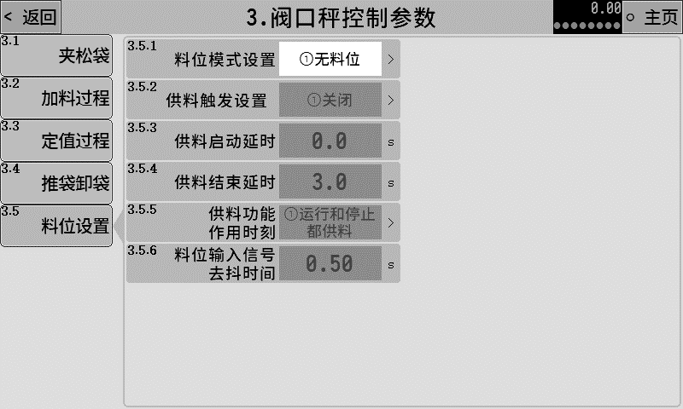
料位设置参数
3.5.1 | 料位模式设置 | 1.[无料位器]：没有料位器。  2.[单下料位]：有1个料位器（下料位）。  3.[上下料位]：有2个料位器（下料位、上料位）。  4.[单上料位]：有1个料位器（上料位）。  注意：如选择了包含下料位的模式，则下料位信号输入无效时不会启动加料。
3.5.2 | 供料触发设置 | 1.[关闭]：关闭供料输出功能。  2.[下料位触发]：“I10下料位”信号输入无效时触发供料功能。  3.[上料位触发]：“I9上料位”信号输入无效时触发供料功能。  注意：料位模式设置为[上下料位]时，供料功持续到上料位信号有效后结束。
3.5.3 | 供料启动延时时间 | 供料功能触发后，延时此时间后再输出“Q11供料”信号。
3.5.4 | 供料结束延时时间 | 供料结束后，延时此时间后再关闭Q11供料”信号输出。
3.5.5 | 供料功能作用时刻 | 1.[运行和停止时都供料]。  2.[只运行时供料]。
3.5.6 | 料位输入信号去抖时间 | 0.00~9.99s  “I9上料位”和“I10下料位”信号输入的去抖时间。  连续有效持续此时间后认为信号有效；  连续无效持续此时间后认为信号无效。  防止信号偶尔瞬时中断或导通时带来的干扰。
      - 供料功能详细说明
- 料位模式：单下料位；供料触发：下料位触发。
时序图如下：
- 料位模式：上下料位；供料触发：下料位触发。
时序图如下：
- 料位模式：上下料位；供料触发：上料位触发。
时序图如下：
- 料位模式：单上料位；供料触发：上料位触发。
时序图如下：

配方参数
控制器有20组配方参数可供设置，用户可将常用的配方参数提前设置好，并在使用时切换为对应的配方即可。

配方号
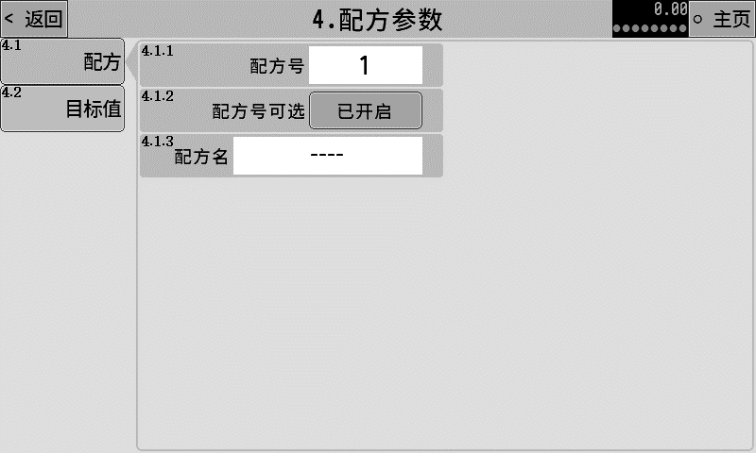

4.1.1 | 配方号 | 设置当前使用的配方号。
4.1.2 | 配方号可选 | 开启后，在主界面点击配方号位置进行配方号的选择时，该配方将处于可选状态。
4.1.3 | 配方名 | 可输入该配方的配方名称，便于记忆。设置后将在主界面配方号位置显示对应的配方名称。

目标值
此界面设置该配方号的目标值等配方参数。
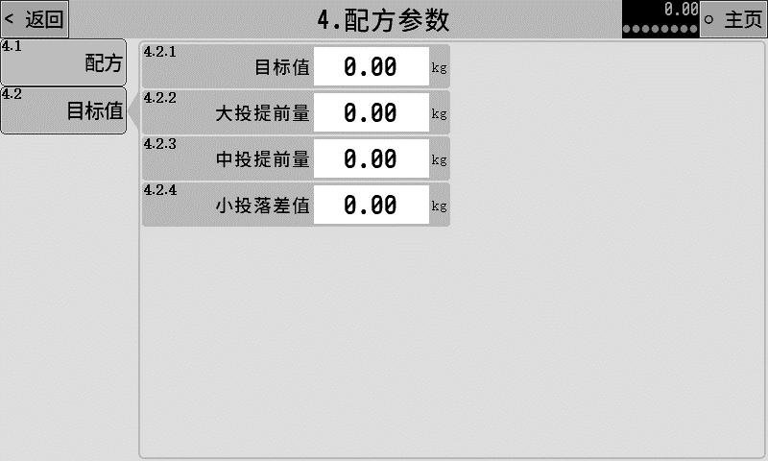
4.2.1 | 目标值 | 设置包装所要得到的目标重量。
4.2.2 | 大投提前量 | 加料时当重量值≥目标值-大投提前量时，关闭“Q3大投”信号输出；
4.2.3 | 中投提前量 | 加料时当重量值≥目标值-中投提前量时，关闭“Q4中投”信号输出；
4.2.4 | 小投落差值 | 加料时当重量值≥目标值-小投落差值时，关闭“Q5小投”信号输出；

开关量
可定义开关量输入和输出口对应的功能，并且可使用IO测试功能测试外部开关量线路是否正常。

输入定义
定义开关量输入口IN1~IN7对应的功能。点击要设置的开关量输入口，在弹出的选项框中选择要定义的功能即可。
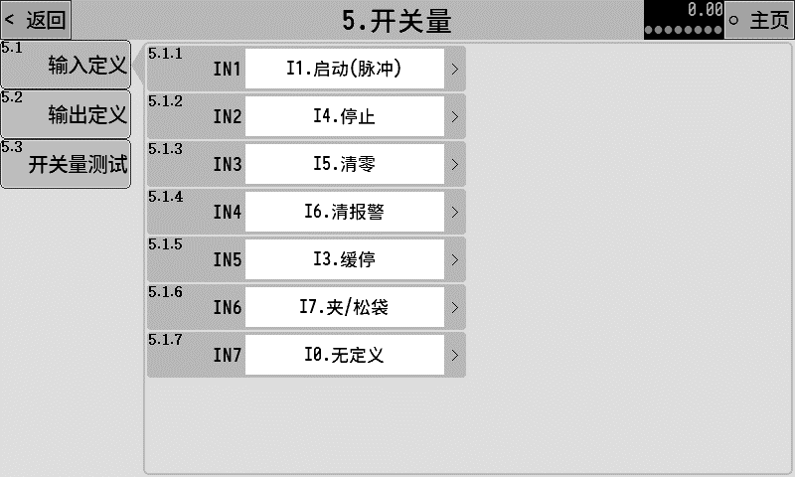
开关量输入可供选择的功能列表如下：
功能号 | 功能名称 | 描述
I0 | 无定义 | 无功能定义。
I1 | 启动（脉冲） | 启动运行。
I2 | 启动（电平） | 有效启动，无效停止。
I3 | 缓停 | 进入缓停过程，即在完成本次包装后自动停止运行。
I4 | 停止 | 停止运行。
I5 | 清零 | 进行一次清零操作。
I6 | 清报警 | 清除报警状态。
I7 | 夹松袋 | 夹/松袋操作输入信号。
I8 | 夹袋到位 | 有效认为夹袋机构动作到位。
I9 | 上料位 | 上料位检测输入信号。  有效时认为物料已经达到上料位。
I10 | 下料位 | 下料位检测输入信号。  有效时认为物料已经达到下料位。  无效时认为物料已经低于下料位，处于缺料状态。
I11 | 安全启停 | 停止状态时，此输入有效时，进入运行状态并夹袋；当运行状态时，此输入有效时，直接停止并松袋。
I12 | 推袋到位 | 有效认为推袋机构动作到位。
I13 | 堵料检测 | 卸袋前检测该信号，该信号无效后才能开始卸袋。
I14 | 气压检测 | 用于连接气压检测设备。当有效时，提示报警：“气压不足，暂停中”
I15 | 上袋故障 | 自动上袋机故障，有效后仪表启动一次推袋和卸袋。
I16 | 摆臂缩到位 | 热封相关动作信号。
I17 | 热封伸到位 | 热封相关动作信号。
I18 | 热封缩到位 | 热封相关动作信号。
I19 | 摆臂伸到位 | 热封相关动作信号。
I20 | 手动小投 | 有效时开启小投，再次有效时关闭小投。
I21 | 手动中投 | 有效时开启中投，再次有效时关闭中投。
I22 | 手动大投 | 有效时开启大投，再次有效时关闭大投。
I23 | 手动小投(电平) | 有效时开启小投，无效时关闭小投。
I24 | 手动中投(电平) | 有效时开启中投，无效时关闭中投。
I25 | 手动大投(电平) | 有效时开启大投，无效时关闭大投。
I26 | 推/卸袋测试 | 有效时开始推/卸袋测试，再次有效时如果推/卸袋过程还未完成则结束测试，已完成则再次开始测试。
I27 | 控袋切换（电平） | 有效时，【3.4.1控袋模式】选项为②推热卸，无效时为①推卸。

输出定义
定义开关量输出口OUT1~OUT12对应的功能。点击要设置的开关量输出口，在弹出的选项框中选择要定义的功能即可。
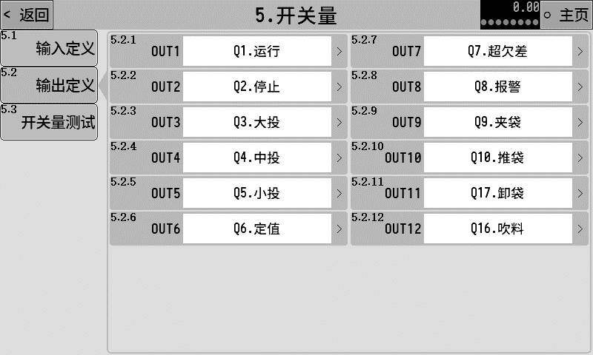
开关量输出可供选择的功能列表如下：
功能号 | 功能名称 | 描述
Q0 | 无定义 | 无功能定义。
Q1 | 运行 | 运行状态时输出有效。
Q2 | 停止 | 停止状态时输出有效。
Q3 | 大投 | 快速加料控制信号。
Q4 | 中投 | 中速加料控制信号。
Q5 | 小投 | 慢速加料控制信号。
Q6 | 定值 | 加料完成时输出有效，表示目前加料已经完成，持续时间可设置参数【3.3.1定值保持时间】。
Q7 | 超欠差 | 超欠差功能打开，当加料结果出现超欠差报警时该输出有效。
Q8 | 报警 | 控制器有报警时输出有效。
Q9 | 夹袋 | 夹袋机构控制信号，有效时夹袋，无效时松袋。
Q10 | 推袋 | 推袋机构控制信号。
Q11 | 供料 | 供料控制输出信号。  信号有效时启动供料装置向储料斗中供料。
Q12 | 批次完成 | 批次完成后该信号输出有效。
Q13 | 缺料 | 缺料状态输出信号。  “I10下料位”信号输入无效时为缺料状态。
Q14 | 截料 | 加料时输出有效。
Q15 | 出料 | 加料时输出有效。
Q16 | 吹料 | 吹料功能输出信号。
Q17 | 卸袋 | 卸袋机构控制信号。
Q18 | 允许上袋 | 自动上袋功能配合信号。
Q19 | 夹袋完成 | 自动上袋功能配合信号。
Q20 | 摆臂输出 | 热封功能控制信号。
Q21 | 热封输出
Q22 | 逻辑输出1 | 逻辑编程1功能输出信号。
Q23 | 逻辑输出2 | 逻辑编程2功能输出信号。
Q24 | 逻辑输出3 | 逻辑编程3功能输出信号。
Q25 | 逻辑输出4 | 逻辑编程4功能输出信号。
Q26 | 逻辑输出5 | 逻辑编程5功能输出信号。
Q27 | 逻辑输出6 | 逻辑编程6功能输出信号。
Q28 | 托包 | 设置【3.2.12托包重量】，托包重量到后输出此信号。
Q29 | 夹包 | 设置【3.2.13夹包重量】，夹包重量到后输出此信号。
Q30 | 超声波输出 | 超声波输出功能，推热卸流程有效。

IO测试
IO测试是用于测试输入开关量和输出开关量工作是否正常的功能，界面如下图所示：
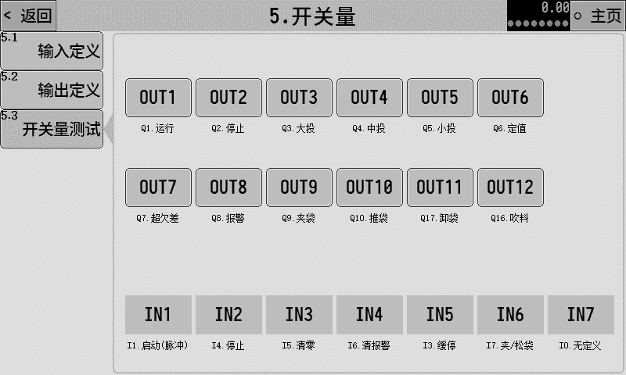
开关量输出测试：
OUT1~OUT12按钮用来测试开关量的输出功能。灰色表示开关量输出无效，绿色表示开关量输出有效。例如：
OUT3输出口连接了继电器，要测试OUT3输出是否正常，可点击OUT3按钮切换输出状态为有效，如线路正常此时可观察到OUT3上连接的继电器吸合，再次点击OUT3按钮切换输出状态为无效，如线路正常此时可观察到OUT3上连接的继电器断开。
开关量输入测试：
IN1~IN7用来测试开关量的输入功能。灰色表示开关量输入无效，绿色表示开关量输入有效。例如：
IN1输入口连接了一个按钮开关，要测试该按钮开关是否正常，可手动按下连接的按钮，如线路正常则可观察到IN1指示灯变为绿色；放开该按钮后，如线路正常则可观察到IN1指示灯变为灰色。

批次与累计
查看控制器的累计数据以及历史数据。

批次与累计
查看控制的累计值，可设置运行的批次数。界面如下图所示：
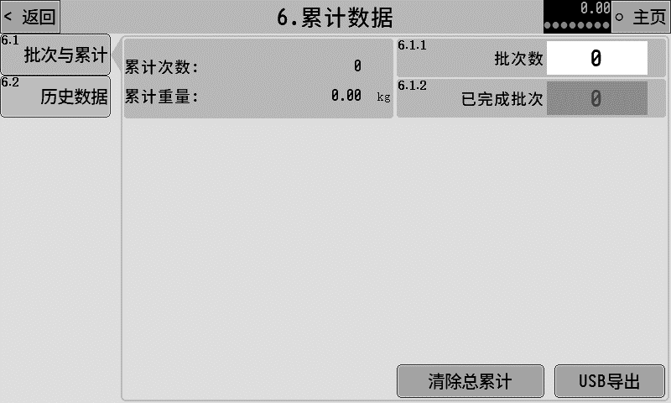
6.1.1 | 批次数 | 设置包装的数量，当运行的次数达到所设定的批次数时，将会停止包装过程，并报警提醒。设置为0时关闭该功能。
6.1.2 | 已完成批次 | 如设置了批次数，则该项会显示当前已经完成的批次数。
当控制器插入U盘时，可将累计数据文件导出到U盘，文件为CSV格式。

历史数据
查看包装的历史数据，包含累计包数、日期、结果、配方参数设置和包装时间等项目。
控制器可存储最多10万条历史数据，存储空间满时将从序号1重新开始存储并覆盖旧数据。
当控制器插入U盘时，可将历史数据文件导出到U盘，文件为CSV格式。
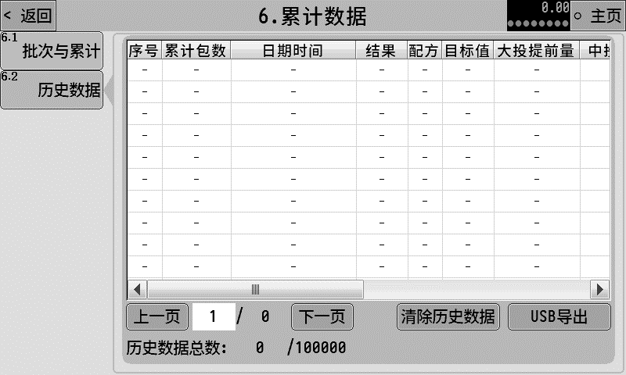

通信参数
控制器可选配两个完全独立的串行通讯接口RS232和RS485，可分别设置两个串口的通信参数。

RS232设置
设置RS232通信串口的相关参数。
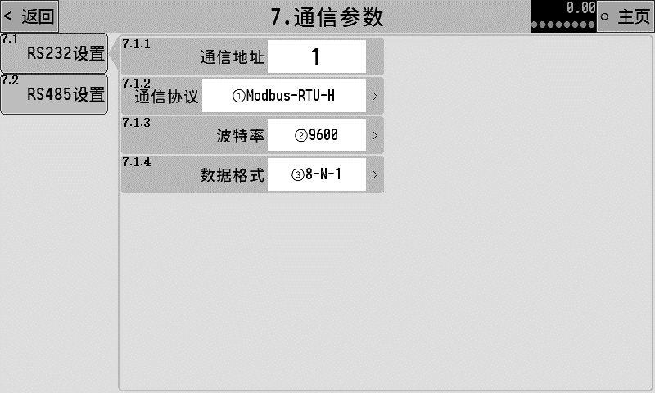
7.1.1 | 通信地址 | 设置设备的通信地址（从站号）。
7.1.2 | 通信协议 | 1.[Modbus-RTU-H]：Modbus-RTU通信协议（双字数据高字在前）。  2.[Modbus-RTU-L]：Modbus-RTU通信协议（双字数据低字在前）。
7.1.3 | 波特率 | 设置串口通信的波特率。
7.1.4 | 数据格式 | 1.[7-E-1]:7数据位，偶校验，1停止位  2.[7-O-1]:7数据位，奇校验，1停止位  3.[8-N-1]:8数据位，无校验，1停止位  4.[8-E-1]:8数据位，偶校验，1停止位  5.[8-O-1]:8数据位，奇校验，1停止位

RS485设置
设置方法参考3.7.1.RS232设置。

密码管理
主界面的F1 系统维护按钮和系统维护菜单界面的1~11大项，每个项目都可以设置单独的密码和密码开关。
出厂默认所有密码都为：000000。
修改密码时需输入两次，点击确认即可完成修改。
密码管理界面如下：
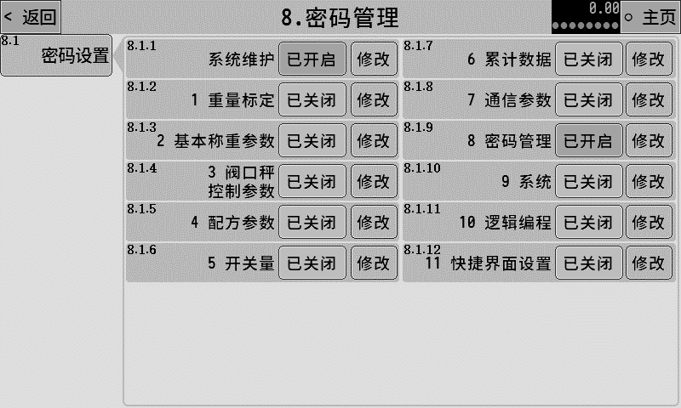

系统
系统界面包含参数复位、时间日期、产品注册、参数备份恢复以及数据导入导出功能。

参数复位
点击复位按钮即可复位对应的参数值，参数值将恢复成出厂设置，请谨慎操作。
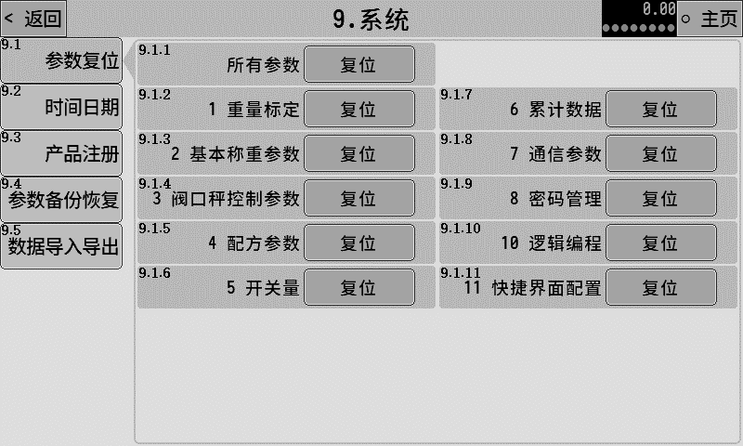

时间日期
可修改控制器的时间和日期。
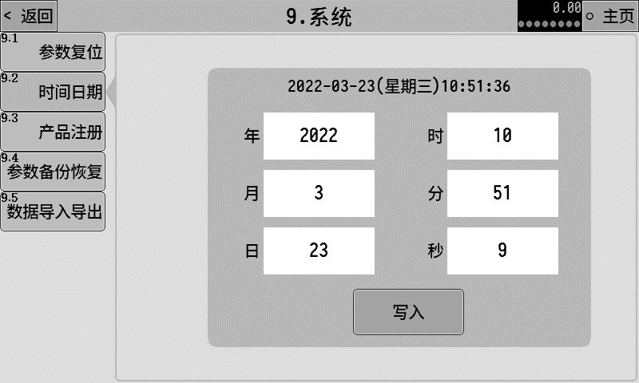

产品注册
产品的使用注册设置。

参数备份恢复
可将控制器当前设置的参数值备份到本机中的存储器中，可在需要的时候进行恢复操作。
左侧可以选择要备份的参数项目，右侧显示当前本机中是否有备份的文件，并且会显示当前本机中备份文件的日期，可以对当前备份的文件进行删除操作。
为防止误操作，进入到参数备份和恢复界面时，默认备份按钮和删除备份按钮是处于禁用状态，需要通过特殊操作才能启用备份和删除备份的功能，操作方法就是点击如下图所示的位置三次，再点击位置三次，再点击位置三次，即可开启备份和删除备份的功能。
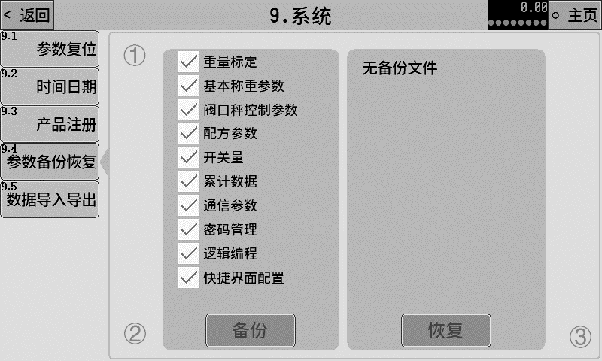

数据导入导出
控制器可将当前设置的参数导出到U盘中，导出文件为CSV格式。
数据导出操作：
界面左侧选择需要导出的参数项目，插入U盘后，点击USB导出即可将所选项目导出到U盘中。
数据导入操作：
插入带有数据文件的U盘，界面右侧列表会显示当前U盘中存在的数据文件，选择需要导入的数据文件点击USB导入即可。
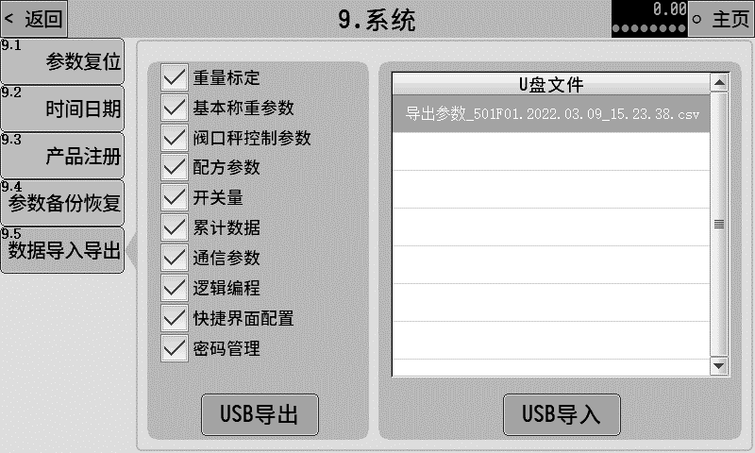

逻辑编程
控制器支持6路逻辑编程功能，当控制器现有的功能无法满足设备的控制需求时，可尝试使用逻辑编程功能，在控制器运行流程之外定义辅助的逻辑输出信号来控制设备动作。
逻辑编程设置界面如下：
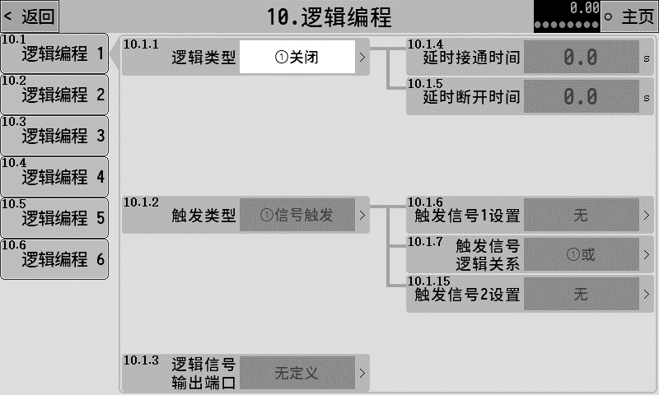
下面以逻辑编程1为例解释各个参数作用。
10.1.1 | 逻辑类型 | 选择逻辑编程的类型。  1.[关闭]：关闭该逻辑输出功能。  2.[延时接通]  3.[延时断开]  4.[延时接通并延时断开]  5.[有效-无效跳变沿触发]  6.[无效-有效跳变沿触发]  7.[自锁]  8.[脉冲]  对应功能说明详见：3.10.1
10.1.2 | 触发类型 | 1.[信号触发]：通过某一个信号来触发该逻辑输出。  2.[条件触发]：通过达到某一个条件来触发该逻辑输出。  3.[通信触发]：通过通信命令来触发该逻辑输出。
10.1.3 | 逻辑信号输出端口 | 选择该逻辑输出信号定义到某一个OUT输出口。
10.1.4 | 延时接通时间 | 逻辑输出信号延时接通的时间。
10.1.5 | 延时断开时间 | 逻辑输出信号延时断开的时间。
10.1.6 | 触发信号1设置 | 选择用来触发逻辑输出的信号1。
10.1.7 | 触发信号逻辑关系 | 选择用来触发逻辑输出的触发信号1和触发信号2之间的逻辑关系。  1.[或]：触发信号1和触发信号2任意一个信号有效即可触发逻辑输出。  2.[与]：触发信号1和触发信号2需要全部有效才能触发逻辑输出。  3.[异或]：触发信号1和触发信号2不同时才能触发逻辑输出。
10.1.8 | 输出有效时间 | 【10.1.1逻辑类型】设置为第5/6项时可设置此参数。逻辑信号触发后输出的有效时间，时间到后结束逻辑输出。  此时间设置为0时，逻辑输出信号将只能通过复位信号来结束。
10.1.9 | 复位信号设置 | 【10.1.1逻辑类型】设置为第5/6项时可设置此参数。逻辑输出有效后，复位信号可复位逻辑输出，使逻辑输出信号无效，结束本次逻辑输出过程。
10.1.10 | 复位信号逻辑 | 1.[有效复位]：复位信号有效时，复位逻辑输出。  2.[无效复位]：复位信号无效时，复位逻辑输出。
10.1.11 | 触发条件设置 | 选择触发逻辑输出的条件。  1.[重量大于设定值]  2.[重量小于设定值]  3.[重量在区间内]  4.[重量在区间外]
10.1.12 | 设定值1 | 用来设置对应触发条件的重量值。
10.1.13 | 设定值2
10.1.14 | 重量稳定条件 | 1.[已开启]：重量满足触发条件后，并且需要稳定才能触发逻辑输出。  2.[已关闭]：重量满足触发条件后即可触发逻辑输出，无需稳定。
10.1.15 | 触发信号2设置 | 选择用来触发逻辑输出的信号2。

逻辑输出时序图

举例说明
打码功能：夹袋输出信号有效后，延时1s时间，然后输出OUT12持续2s时间，用来控制打码机在夹袋完成后将编码印到袋子上。
设置如下：
【逻辑类型】：无效-有效跳变沿触发
【延时接通时间】：1s
【输出有效时间】：2s
【触发类型】：信号触发
【触发信号设置】：夹袋
【逻辑信号输出端口】：OUT12
通过不同的触发信号、触发条件和逻辑编程信号之间的配合，可以组合输出非常灵活的逻辑信号。
比如要实现如下逻辑：实时检测重量高于100kg即输出OUT10进行报警指示。并且报警有效后延时2s，输出OUT11持续3s时间用来控制卸料机构将物料卸出。
设置如下：
逻辑编程1：实现检测重量高于100kg即输出OUT10。
【逻辑类型】：延时接通
【延时接通时间】：0s
【触发类型】：条件触发
【触发条件设置】：重量大于设定值
【设定值1】：100kg
【逻辑信号输出端口】：OUT10
逻辑编程2：实现OUT10有效后延时2s，输出OUT11持续3s时间。
【逻辑类型】：无效-有效跳变沿触发
【延时接通时间】：2s
【输出有效时间】：3s
【触发类型】：信号触发
【触发信号设置】：逻辑输出1
【逻辑信号输出端口】：OUT11

流程说明

阀口秤包装流程
现在将结合上图对阀口秤的基本包装流程做一个说明：
- 启动运行。
- 等待夹袋完成。
- 夹袋完成后，启动加料前延时，延时结束后判稳去皮（净重包装去皮，毛重包装不去皮）。
- 去皮成功后，开启大投给料，当重量值≥目标值-大投提前量时，关闭大投，进入中投。
- 当重量值≥目标值-中投提前量时，关闭中投，进入小投。
- 当重量值≥目标值-小投落差值时，关闭小投，结束加料，启动定值保持时间。
- 定值保持时间结束后，记录加料重量，根据控制参数设置判断是否进行超欠差检测和落差修正，详细说明详见3.3.3章节。
- 推袋、卸袋，流程说明详见3.3.4.1章节。
- 完成一次包装流程，返回到第1步开始一次新的包装流程。

常见故障排查
控制器运行时，主界面会有详细运行步骤显示，提示当前控制器正在执行的功能及过程，通过该提示可判断出当前控制器所处的运行过程，帮助排查故障。
控制器在使用过程中可能碰到的一些故障和排查方法见下表：
序号 | 内容 | 说明
1 | ADOFL / -ADOFL | 传感器信号异常。  - 传感器线路接错，接触不良。（注意四线制和六线制的接法）  - 传感器损坏。  - 传感器承受的负载超量程。
2 | OFL / -OFL | 重量溢出，当重量超过【1.1.4最大量程】设置值时会提示OFL。如空秤显示OFL请排查：  - 【1.1.4最大量程】设置是否正确。  - 标定异常，重新标定。  - 传感器是否损坏。
3 | 设备静止状态重量异常跳动不稳定 | - 传感器线路连接是否正确可靠，线路是否生锈氧化。  - 称重机构是否受外力或震动影响。  - 传感器是否损坏。  - 传感器或控制器受现场周围电气设备干扰，如电机、变频器等。  - 【2.1.5滤波等级】设置是否合适。
4 | 无法启动 | - 外部启动按钮等输入线路是否正常接入控制器（可通过开关量测试查看）。  - 启动信号接入的输入口定义是否正确定义为启动。
5 | 加料结果不准 | - 加料完成后控制器显示的结果不准：  - 调整配方参数大中小投提前量的设置。保证小投过程有足够长的时间才能保证精度。  - 加料机构是否正常，如下料口是否堵塞，物料流动是否通畅。  - 控制器显示的结果准确，但是实际复秤结果不准。  - 显示和实际重量有偏差需要标定。  - 最好使用和目标值相同重量的砝码或物料进行标定，并且标定时注意秤台受力均匀，不要偏载。
6 | 累计重量不准 | 控制器记录累计值的时刻是在定值过程结束时刻记录累计值，所以检查【3.3.1定值保持时间】设置是否足够，要保证定值保持时间结束时，控制器显示重量已经稳定下来不再大幅度跳动，这样才能记录到准确的加料累计结果。

附录
更新记录
时间 | 内容
2022-4-7 | 第一版。

